

**QUALIDADE DE SOFTWARE**

Murillo Martiniano de Sousa Grillo

Análise de Qualidade

São paulo

2023

# RESUMO

Ao escolhermos um celular para nós, levamos em consideração vários fatores para chegar a decisão de qual celular escolher. Para auxiliar nessa decisão, farei uma análise para um dos celulares da linha Galaxy da Samsung, o Samsung Galaxy S10e (SM-G970F). Trarei um review mostrando detalhes do produto, a fim de ser identificada a qualidade desse produto e ver se é um aparelho que atende suas necessidades.

# SUMÁRIO

1. RESUMO 2

2. SUMÁRIO 3

3. INTRODUÇÃO 4

4. O PROJETO 5

4.1 Detalhes do produto ou serviço 5

4.2 Tabela de Análise 5

4.3 Relatório 6

4.4 Evidências 7

4.5 Onde encontrar 8

5. CONCLUSÃO 8

6. REFERÊNCIAS BIBLIOGRÁFICAS 8

# INTRODUÇÃO

Por fazer uso do aparelho por mais de 2 anos, pude entender bem como o aparelho funciona, o que ele tem a oferecer, conhecendo as vantagens desse aparelho. Através desse conhecimento, pretendo esclarecer dúvidas que possam existir ao escolher esse como seu smartphone.

Dentro desse projeto, levantarei questões como tela, câmera, desempenho, bateria, design, custo-benefício, dados técnicos, onde pode ser encontrado, sempre com evidências.

Ao final desse projeto será possível ter garantir a qualidade que o produto tem a oferecer.

# O PROJETO

## Detalhes do produto ou serviço

|  |  |
| --- | --- |
| **Nome do produto ou serviço:** | **Samsung Galaxy S10e (SM-G970F).** |
| **Fabricante:** | **Samsung** |
| **Tempo de uso:** | **2 anos e meio** |
| **Outros detalhes relevantes sobre o produto:** | **Android 11** |

## Tabela de Análise

|  |  |  |
| --- | --- | --- |
| **Característica** | **Sua percepção** | **Referência da evidência [caso tenha]** |
| **Usabilidade:** | Por ser um celular com tela de 5.8 polegadas, pode ser utilizado com uma única mão sem problemas, além de ser possível fazer o uso do modo “uma mão”, onde diminui a área do celular para poder acessar os cantos do celular de uma forma mais fácil.  Também é bem interessante dizer que existem alguns atalhos para facilitar o acesso a determinados recursos. Na borda do aparelho pode ser configurado um menu rápido onde é possível selecionar alguns app para aparecerem, além de ser possível aparecer os app mais acessados. | Modo “uma mão”:  Menu de acesso rápido: |
| **Matéria prima:** | Chipset: SAMSUNG Exynos 9 Octa 9820  GPU: Mali-G76 MP12  RAM: 6 GB  Memória interna: 128GB  Resolução: 1080 x 2280 pixel  Câmera: 12 Mp + 16 Mp  Gravação de vídeo: 4K (2160p)  Polegadas: 5.8  Bateria: 3100 mAh |  |
| **Performance:** | De acordo com o hardware do aparelho, é normal que ele ofereça um bom desempenho, algo que acontece na prática.  Ao realizar testes de estresse no app Benchmark atingimos uma pontuação de 450091, sendo considerada acima da média. É importante ressaltar que o teste foi realizado com mais de 80% de armazenamento, algo que diminui o desempenho.  Mesmo sendo utilizado com alguns aplicativos ao mesmo tempo, o aparelho responde muito bem, gerando o resultado esperado. |  |
| **Design:** | Aparelho leve, pequeno, com pontas bem arredondadas, aro resistente, cores bonitas, puxadas para um tom mais claro e espelhado. Por ter a tampa traseira em vidro, traz um reflexo maior, tornando o aparelho mais bonito. Além de ser um aparelho relativamente pequeno que cabe bem no bolso e palma da mão, mesmo de alguém pequeno. |  |
| **Câmera:** | A câmera traseira do aparelho é capaz de tirar fotos de qualidade mesmo com pouca luz, tendo uma maravilhosa resolução, sendo bem intuitiva e prática ao ser acessada pela tecla de atalho.  O mesmo é válido para a câmera frontal. Por mais que a câmera frontal tenha uma resolução um pouco menor, não deixa nada a desejar, sendo capaz de tirar fotos com alta qualidade. |  |

## Relatório

O Samsung Galaxy S10e é um smartphone Android avançado e abrangente em todos os pontos de vista com algumas características excelentes. Tem uma tela de 5.8 polegadas com uma resolução de 2280x1080 pixels. As funcionalidades oferecidas pelo Samsung Galaxy S10e são muitas e inovadoras. Começando pela conexão que permite a transferência de dados e excelente navegação na internet. Enfatizamos a excelente memória interna de 128 GB com a possibilidade de expansão.

Respeitável a câmera de 12 megapixels que permite ao Samsung Galaxy S10e tirar fotos com uma resolução de 4000x3000 pixels e gravar vídeos em 4K a espantosa resolução de 3840x2160 pixels. Muito fino, 7.9 milímetros, o que torna o Samsung Galaxy S10e realmente interessante.

## Evidências

Foto tirada em ambiente com luz natural:

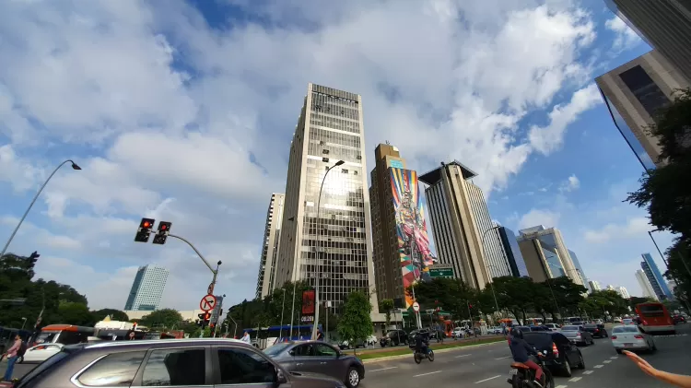Foto tirada em ambiente com luz natural com a lente grande angular:

Foto noturna

Custo benefício de acordo com valor de mercado, desempenho, câmera e tela.

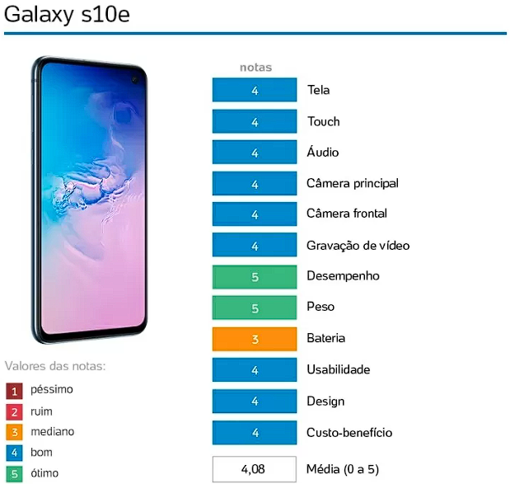

## Onde encontrar

Esse é um aparelho que foi descontinuado, portanto, a possibilidade de encontrar é através de usados.

[Trocafone](https://www.trocafone.com.br/samsung-galaxy-s10e-128-gb/p?idsku=29929&utm_source=google&utm_campaign=shopping&utm_medium=cpc&gclid=Cj0KCQjwho-lBhC_ARIsAMpgMoc1iz6h1fWiGWCkl_XTTrh_tDknlsZfgjjNFs3VDfstZ-dQweTs_GAaAkfyEALw_wcB)

[Trocafy](https://www.trocafy.com.br/smartphone-samsung-galaxy-s10e-128gb-azul-6gb-ram-tela-5-8--camera-dupla-traseira-de-12mp---16mp-frontal-10mp---sou-como-novo-4630/p?idsku=3101&gclid=Cj0KCQjwho-lBhC_ARIsAMpgModrtpwBk-Wsbmqv0BIWNg-AyYR9RQa74wfObIAD8hhZ9A5zbbmwNjUaAqd_EALw_wcB)

[OLX](https://www.olx.com.br/estado-sc?q=s10e)

# CONCLUSÃO

Através do tempo em que eu estive com esse aparelho pude identificar a melhor forma para usá-lo, desde os recursos básicos, até recursos mais avançados. Durante esse período, eu consegui entender muito do meu aparelho através da curiosidade que me fez querer conhecer cada vez mais o que ele tinha a oferecer. Fazendo pesquisas e testando ao máximo o que o celular tem, realmente consigo dizer que tenho uma boa experiência com ele.

É possível dizer que após um longo tempo fazendo uso desse aparelho diariamente, eu cheguei a analisar bem. Levando em consideração as vantagens em sua usabilidade, seus materiais de fabricação serem de boa qualidade, ter um desempenho satisfatório, ter uma câmera muito boa, um design bem moderno e minimalista e seu valor de venda que na época foi algo próximo aos R$1900,00, esse foi um dos celulares com a melhor qualidade pelo preço oferecido.

# REFERÊNCIAS BIBLIOGRÁFICAS

https://www.uol.com.br/tilt/noticias/redacao/2019/04/17/galaxy-s10e-e-bom-veja-review-cameras-desempenho-e-mais.htm

https://www.tudocelular.com/Samsung/fichas-tecnicas/n5272/Samsung-Galaxy-S10e.html